Олимпиада по русскому языку
в 1 _____ классе

Ф.И. ученика _____________________________________________________

- Переставь буквы так, чтобы получилось слово. Подчеркни лишнее слово.

И,С,Л,А __________________________________;
Я,Ц,З,А ___________________________________;
Т,О,Л,С___________________________________;
Л,В,К,О __________________________________.

- Зачеркни лишний слог, чтобы получились слова. Напиши слова.

СОРЫБАКА_____________________, КОРОНАВА___________________________,
МАМОШИНА_____________________, ДОРОВАГА__________________________.

- Вставь пропущенный ОБЩИЙ слог так, чтобы получились слова.
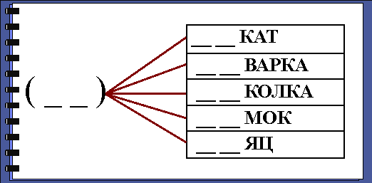
.

4. Разгадай ребусы.

а) ______________ б) _________________




5. Раздели ПРЕДЛОЖЕНИЕ на слова черточками. Напиши готовое предложение.

УСАШИЖИВЁТПУШИСТЫЙКОТМУРЗИК

____________________________________________________________________________________________________________________________________________________________________________________________________________

Баллы.
1 Лиса, заяц, стол, волк.
2 б. за каждое слово, 1 б за правильно найденное слово.

2.За каждое правильное слово – 2 б.

3.ЗА. – 3 балла

4. ВАЗА, БУКВА. За каждое правильное слово – 3 балла.

5. У Саши живет пушистый кот Мурзик.
За правильное разделение каждого слова – по 1 б
За правильное написание каждого сова еще по 1 б. за каждое слово.

